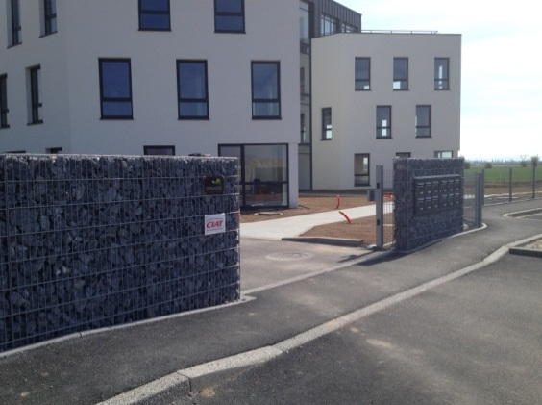**CLÔTURE / Gabions**

**GAMME HERAS**

**GABION PALLAS**

**Descriptif**

Un gabion désigne une cage, faite de solides fils d’acier et qui est remplie de pierres. Les ouvrages en gabions peuvent être utilisés à titre décoratif, mais aussi de structure urbaine, tel que des murs antibruit.

Montage par vos soins, ou par nos équipes. Quel que soit la hauteur, largeur et longueur pour personnaliser votre clôture en quelques découpes et assemblages.

Ce produit est vendu sans remplissage.

Composé de panneaux double fils Pallas 8/6/8 ou 6/5/6

Longueur standard du panneau : 2510 mm - Hauteur : de 60 à 243 cm - Poteau 60x40 mm – fixation à bride

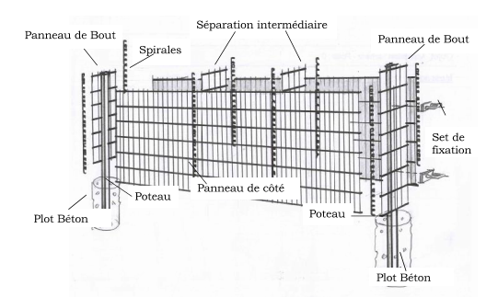

*Consulter nos notices de pose sur :* [*www.grillages-wunschel.fr*](http://www.grillages-wunschel.fr)

*Pour plus de conseils, n’hésitez pas à nous consulter.*